命题逻辑的特性

陈述性：在命题逻辑中知识与推断是独立的，而推断完全是领域无关的。命题逻辑是说明性语言，因为它的语义是基于语句与可能世界之间的真值关系的。

合成性：在合成语言中，一条语句的含义是其各个组成部分的含义的一个函数。

**缺乏**能够**简洁描述**具有**多个对象**的环境的表达能力

一阶逻辑语言：

对象、关系（属性或n元关系）、函数

使用结构化的语言来简洁描述多对象环境

**8.2一阶逻辑的语法和语义**

**8.2.1一阶逻辑模型**

域：它包含的对象集或域元素的集合，域应当是非空的—每个可能世界至少要含有一个对象

关系：从形式上来看，关系就是相关对象的元组集

一元关系：属性

二元关系：关联一对对象

函数：从一个对象到另一个对象的映射

量词、谓词

一阶逻辑模型：包含一个对象集和一种解释，这种解释将常量符号映射到对象、将函数符号映射到关于这些对象的函数，将谓词符号映射到关系。

**8.2.2符号与解释**

3种符号：代表对象的常量符号（constant symbol）、

代表关系的谓词符号（predicate symbol）

代表函数的函数符号（function symbol）

每个谓词和函数符号都有一个决定参数数量的元数（arity）

解释（interpretation）：每个模型，除了它的对象、关系和函数，每个模型还要包含一套确切指明常量、谓词和函数符号指代的是哪个对象、关系和函数的解释（interpretation）

**8.2.3项**

项（term）是**指代对象**的逻辑表达式。如常量符号、嵌套常量符号的函数符号（复合项）。

**8.2.4原子语句**

原子语句（或简称原子）：是由**谓词符号**以及其后括号中**可能存在的一系列项（可以是复合项）**组成的

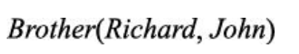

**8.2.5复合语句**

加入逻辑联结词：与、或、非、蕴含、等价

**8.2.6量词**

**1.全称量词∀**

语句∀x P，其中P为任意逻辑语句，表明P对每个对象x都为真。更确切地说，如果P在根据一个模型的给定解释构建的所有可能扩展解释（extended interpretation）下为真，则∀x P在该模型中为真，其中**每个扩展解释给出了x指代的域元素**。

**⇒是能自然地与∀合用的联结词，使用∧作为∀的主要联结词会导致过强陈述**

**2. 存在量词∃**

语句∃x P说的是P至少对于一个对象x为真。更准确地说，如果P在至少一个将x分配给域元素的扩展解释下为真，则∃x P在给定模型中为真。

**∧是与∃自然合用的联结词，用⇒搭配∃(∃限定的变量在⇒的两边)则会导致过弱的陈述**

**3. 量词嵌套**

**∀与∃不能互换顺序**

**4. ∀与∃的联系**

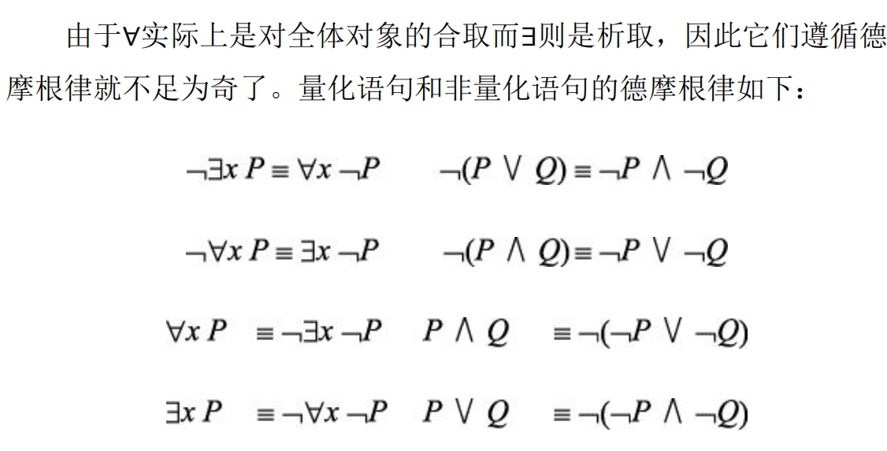

我们**实际上并不同时需要∀和∃**，正如我们不同时需要∧和∨一样。不过，**可读性**比**简洁性**更重要，因此我们同时保留这两种量词。

**8.2.7等词**

用等词符号=（equality symbol）：表示两个项指代相同的对象

**8.2.8数据库语义**

首先，我们确定每个常量符号都指代一个唯一的对象——唯一名称假设

（unique-names assumption）。

然后，我们假设未知其为真的原子语句事实上都为假——封闭世界假设（closed world assumption）。

最后，我们调用域闭包（domain closure），意味着每个模型中的域元

素不多于常量符号指代的那些

**8.3使用一阶逻辑**

**8.3.1 一阶逻辑的断言与查询**

语句是通过TELL（断言）添加到知识库的：TELL（KB，p）

使用ASK（查询或目标）对知识库提问：ASK（KB，p）

想了解使语句p为真的x的值，需要另一个函数ASKVARS：ASKVARS（KB，Person（x））

将返回一系列答案{x/A} {x/B}……，叫做置换（substitution）或绑定表（binding list）

**8.3.3数、集合与列表**

**语法糖**是一种对标准语法的扩展或缩略，但不改变语义。

所有使用糖的语句都可以“脱糖”生成普通一阶逻辑中的等价语句。

**8.4一阶逻辑中的知识工程**